**Лабораторная робота №6**

**Аналого-цифровой преобразователь**

**Цель работы:** ознакомиться с типами и принципом работы аналого - цифровых преобразователей , спецификой применения внешних и встроенных АЦП. Изучить основные характеристики и критерии выбора АЦП.

**Типы аналого-цифровых преобразователей**

Аналого-цифровое преобразование – это процесс преобразования входной физической величины в ее числовое представление. Аналого-цифровой преобразователь (АЦП) – устройство, выполняющее такое преобразование. Входной величиной АЦП может быть любая физическая величина – напряжение, ток, сопротивление, емкость, частота следования импульсов, угол поворота вала и т.п. Однако, посредством специализированных интерфейсов и преобразователей, использование АЦП будет сводится к преобразованию напряжение – цифровой код, над которым микропроцессор и программное обеспечение выполняют определенные действия.

При рассмотрении дальнейшего материала по аналого-цифровым преобразователям, будут применены следующие аббревиатуры и сокращения, встречающиеся в технической документации и схемах:

• Nb, N (bit resolution) - разрядность АЦП;

• LSB (Least significant bit) – младший (МЗР) значащий разряд цифровых выходов АЦП;

• MSB (Most significant bit) – старший (СЗР) значащий разряд цифровых выходов АЦП;

• VREF, REFin, REFout (Reference voltage) – опорное напряжение;

• Ain – аналоговый вход;

• AVdd – напряжение питания аналоговой части;

• DVdd – напряжение питания цифровой части;

• Vbias (Bias voltage) – напряжение смещения;

• AGnd (Analog ground) – аналоговая земля;

• DGnd (Digital ground) – цифровая земля;

**Параметры аналого-цифровых преобразователей**

Один из основных параметров, которые интересуют разработчика при выборе микросхемы АЦП, является *разрядность (Nb)* преобразователя. Стандартная шкала промышленных АЦП имеет следующие категории: 6, 8, 10, 12, 14, 16, 22 и 24 бита. При известном числе Nb, всегда можно определить число возможных кодовых комбинаций (Dj), формируемых АЦП на цифровых выходах: Dj = 2^ Nb (1)

Например, для 10-ти битного АЦП, Dj = 2^10 = 1024

Величина, обратная максимальному числу кодовых комбинаций на выходе АЦП характеризует *разрешающую способность* (т.е. потенциальные возможности АЦП с точки зрения достижимой точности), которая выражается в процентах, разрядах или децибелах. Например, 12-разрядный АЦП имеет разрешающую способность 1/4096, или 0,0245% от полной шкалы, или -72,2 dB. Чем больше разрядность преобразователя, тем выше его разрешающая способность.

**Q** − шаг квантования (квант), характеризует приращение входного напряжения АЦП при изменении Dj на единицу младшего разряда (LSB). Для случая, когда диапазон входного сигнала Di соответствует опорному напряжению Uref, квант для n-разрядного ADC может быть выражен:

Q = Di/2^N (2)

Аналоговый сигнал является непрерывной функцией времени, и в АЦП он преобразуется в последовательность цифровых значений. Следовательно, необходимо определить частоту выборки цифровых значений из аналогового сигнала. Частота, с которой производятся цифровые значения, получила название *частота преобразования* или *частота дискретизации (fD )* АЦП. Измеряется числом выборок в секунду (SPS) или (Hz).

Непрерывно меняющийся сигнал с ограниченной спектральной полосой подвергается оцифровке (то есть, значения сигнала измеряются через интервал времени T — период дискретизации) и исходный сигнал может быть точно восстановлен из дискретных во времени значений, путём интерполяции. Точность восстановления ограничена ошибкой квантования. Однако в соответствии с теоремой Котельникова ,если аналоговый сигнал **x(t)** имеет конечный (ограниченный по ширине) спектр, то он может быть восстановлен однозначно и без потерь по своим отсчётам, взятым с частотой, большей или равной удвоенной верхней частоте входного сигнала**: fN≥ 2fS** (10.3), где **fS** — максимальная частота, которой ограничен спектр входного сигнала. Значение **fN** принято называть частотой Найквиста.

*Время преобразования* ( **tC** ) - это время, отсчитываемое от начала импульса дискретизации или начала преобразования до появления на выходе устойчивого цифрового кода, соответствующего данной выборке. Для одних АЦП, например, последовательного счета или многотактного интегрирования, эта величина является переменной, зависящей от значения входного сигнала, для других, таких как параллельные или последовательно-параллельные АЦП, а также АЦП последовательного приближения, примерно постоянной.

Нередко АЦП используют для измерения медленно изменяющегося, низкочастотного сигнала (например, от датчика температуры, давления или тензодатчика), когда входное напряжение пропорционально относительно постоянной физической величине. Здесь основную роль играет **статическая погрешность** измерения.

На рис.1 представлена идеальная передаточная характеристика для 3-х разрядного АЦП с контрольными точками на границах перехода кода. Выходной код принимает наименьшее значение (000b) при значении входного сигнала от 0 до 1/8 полной шкалы (максимального значения кода этого АЦП). Также следует отметить, что АЦП достигнет значения кода полной шкалы (111b) при 7/8 полной шкалы, а не при значении полной шкалы. Т.о. переход в максимальное значение на выходе происходит не при напряжении полной шкалы, а при значении, меньшем на наименьший значащий разряд (LSB), чем входное напряжение полной шкалы. Передаточная характеристика может быть реализована со смещением − ½ LSB. Это достигается смещением передаточной характеристики влево, что смещает погрешность квантования из диапазона − 1... 0 LSB в диапазон − ½ ... + ½ LSB.

Из-за технологического разброса параметров при изготовлении интегральных микросхем реальные АЦП не имеют идеальной передаточной характеристики. Отклонения от идеальной передаточной характеристики определяют статическую погрешность АЦП и приводятся в технической документации.

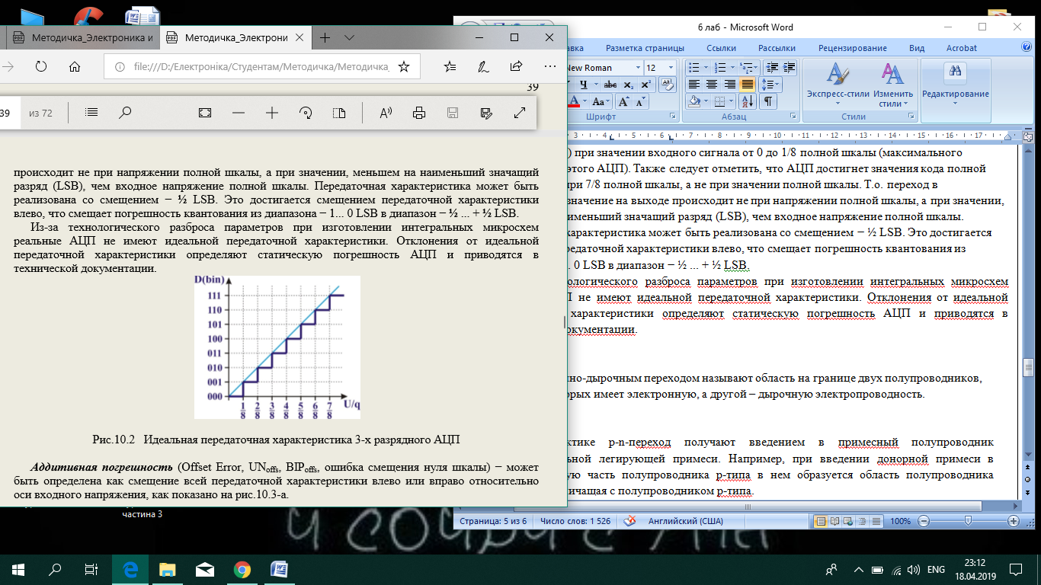

Рис.1 Идеальная передаточная характеристика 3-х разрядного АЦП

*Аддитивная погрешность* (Offset Error, UNoffs, BIPoffs, ошибка смещения нуля шкалы) − может быть определена как смещение всей передаточной характеристики влево или вправо относительно оси входного напряжения.

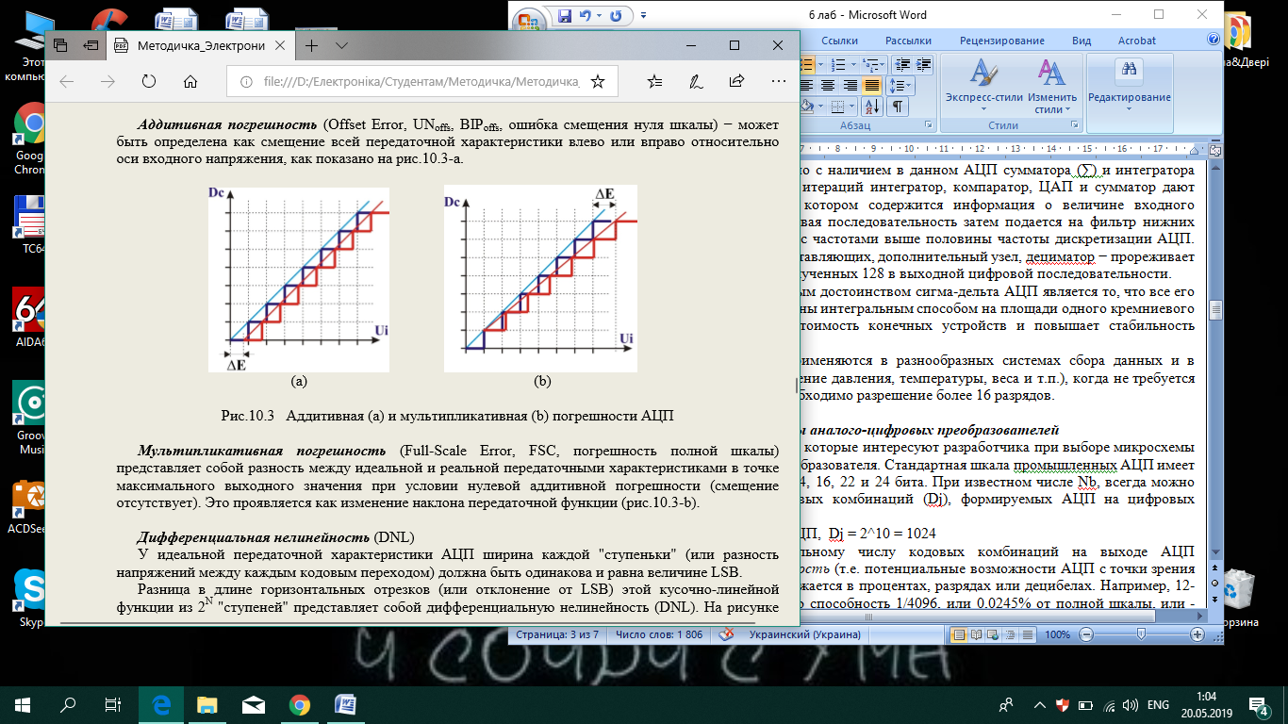

Рис.2 Аддитивная и мультипликативная погрешности АЦП

*Мультипликативная погрешность* (Full-Scale Error, FSC, погрешность полной шкалы) представляет собой разность между идеальной и реальной передаточными характеристиками в точке максимального выходного значения при условии нулевой аддитивной погрешности (смещение отсутствует). Это проявляется как изменение наклона передаточной функции.

*Дифференциальная нелинейность (DNL)*

У идеальной передаточной характеристики АЦП ширина каждой "ступеньки" (или разность напряжений между каждым кодовым переходом) должна быть одинакова и равна величине LSB. Разница в длине горизонтальных отрезков (или отклонение от LSB) этой кусочно-линейной функции из 2^N "ступеней" представляет собой дифференциальную нелинейность (DNL).

*Интегральная нелинейность (INL*) − это погрешность, которая вызывается отклонением линейной функции передаточной характеристики АЦП от прямой линии.

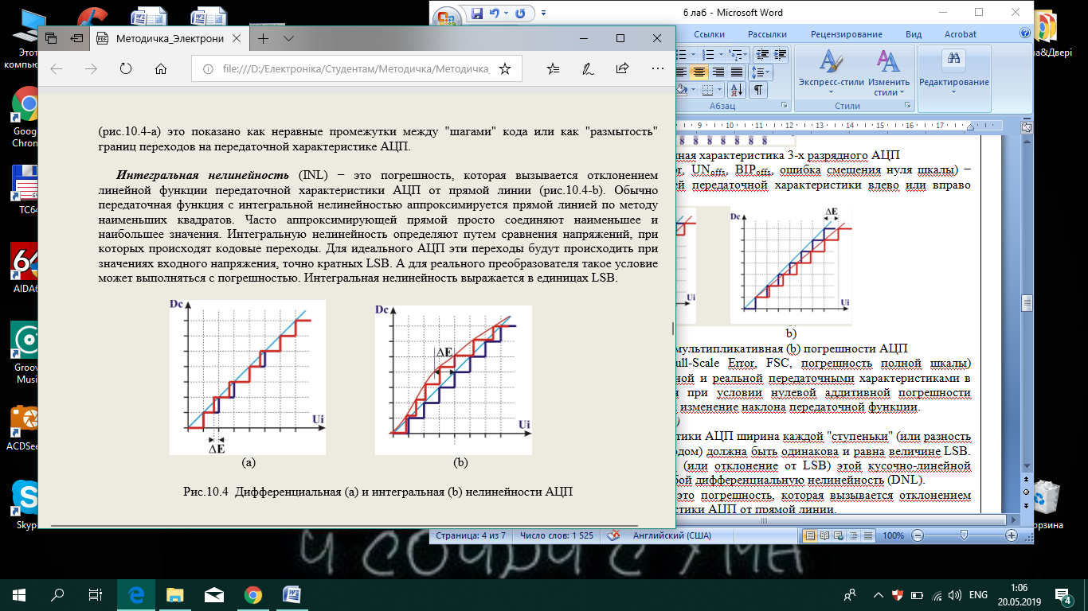

Рис.3 Дифференциальная и интегральная нелинейности АЦП

**Сопряжение внешнего АЦП и микроконтроллера**

AD571S представляет 10–битный АЦП последовательного приближения с максимальным временем преобразования C t =40 [mks], Unoffs=Bipoffs=±1LSB, FSC=±2LSB, имеющий параллельный интерфейс с выходным буфером на 3 состояния для сопряжения с МК

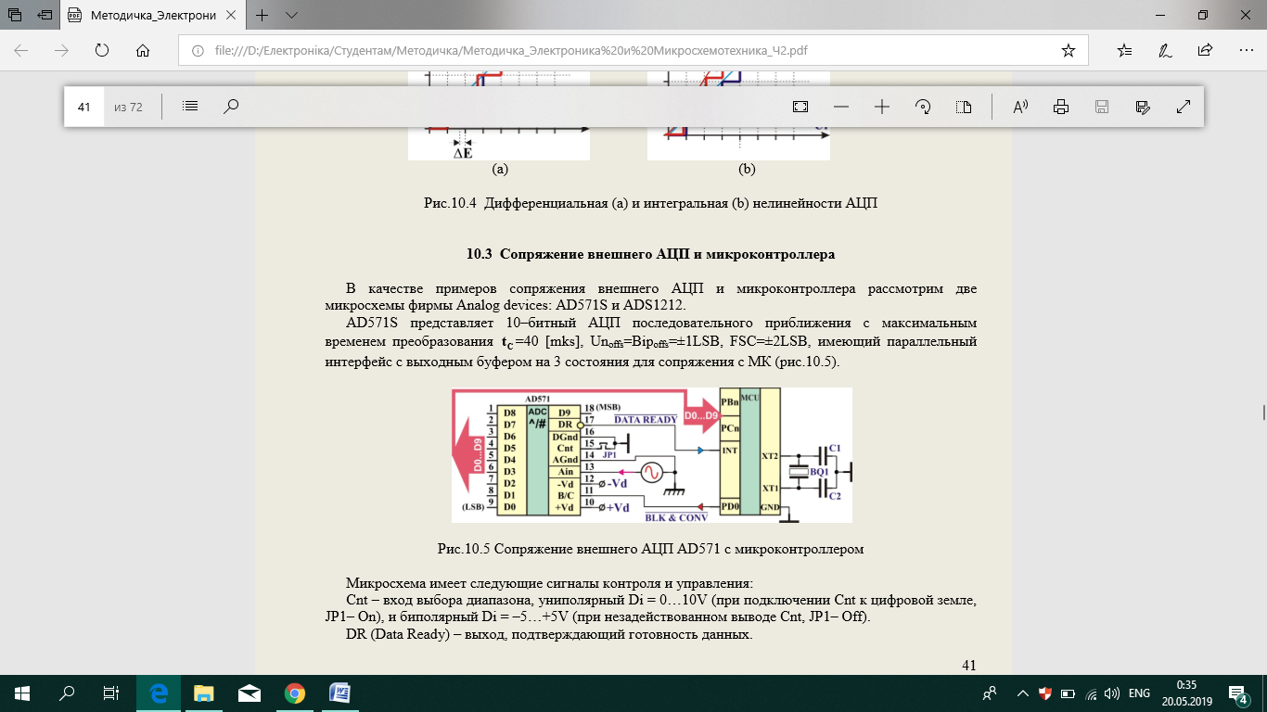

Рис.4 Сопряжение внешнего АЦП AD571 с микроконтроллером

Микросхема имеет следующие сигналы контроля и управления: Cnt – вход выбора диапазона, униполярный Di = 0…10V (при подключении Cnt к цифровой земле, JP1– On), и биполярный Di = –5…+5V (при незадействованном выводе Cnt, JP1– Off). DR (Data Ready) – выход, подтверждающий готовность данных. 41

B/C (Blank and Convert) – вход, реализующий сброс АЦП и старт преобразования данных. D0…D9 – параллельные выходы цифрового кода.

Алгоритм управления требует всего два внешних сигнала для управления от МК (рис.10.6). До момента времени t1 АЦП находится в состоянии сброса. Сигнал B/C, поступающий от МК, соответствует log.1. Начало преобразования сопровождается изменением уровня сигнала B/C= log.0. Интервал времени t1–t2 соответствует параметру C t (времени преобразования АЦП). При этом, выходы D0…D9 находятся в высокоимпедансном (Z) состоянии. Готовность выходных данных контролируется по выходному сигналу с АЦП DR=log.0. При программном управлении от МК, программист должен учитывать рекомендуемые технической документацией интервалы времени: tDD ≥500[ns] (время паузы перед считыванием данных) и tPB ≥2[µs] (минимальное время импульса сброса АЦП).

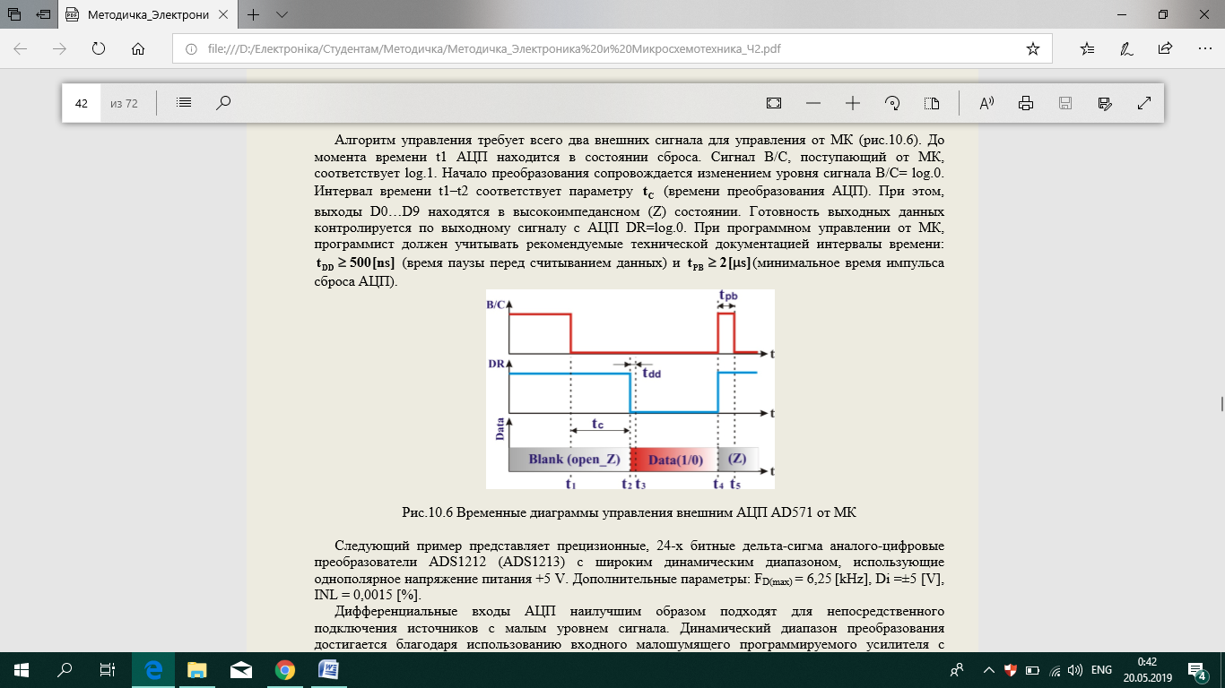

Рис.3 Временные диаграммы управления внешним АЦП AD571 от МК

Микросхема имеет следующие сигналы контроля и управления: CS – вход выбора (активации) микросхемы АЦП

SDIO (Serial Data Input)– вход последовательных данных SDOUT (Serial Data Output)– выход последовательных данных

______

DRDY (Data Ready) – выход, подтверждающий готовность данных

SCLK (Clock Input/Output for serial data transfer) – вывод синхронизирующего сигнала для последовательной передачи данных.

MODE – вход, определяющий направление сигнала синхронизации SCLK для режимов: Master = 1, Slave = 0).

Vbias (Bias Voltage Output), выход напряжения смещения, используется для аппаратной коррекции диапазона входного напряжения. Номинальное значение Vbias = +3,3V

**Определение оптимальной частоты семплирования для тестового сигнала**

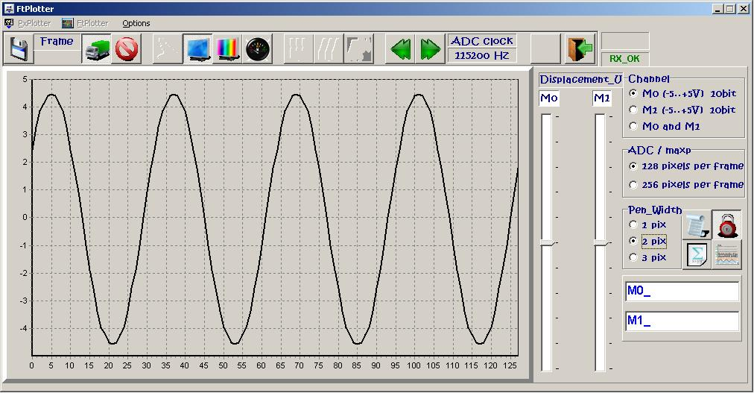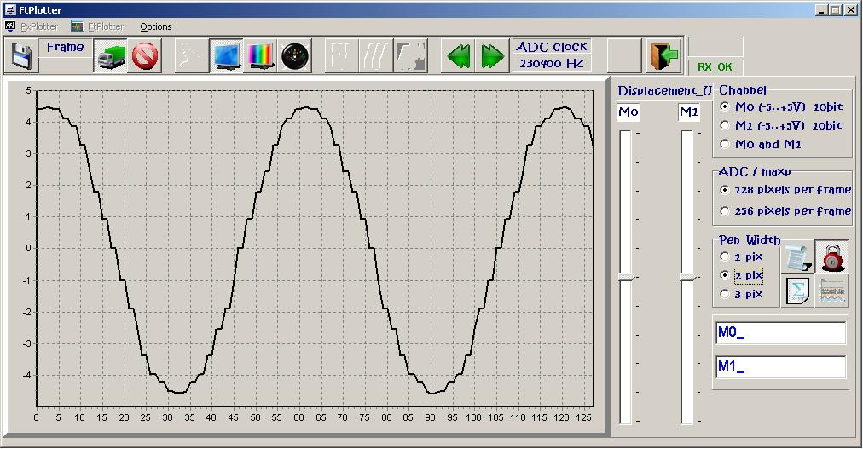

Рис.4 Восстановление тестового сигнала после аналого-цифрового преобразования

при fD = 4431 SPS и fD = 8862 SPS

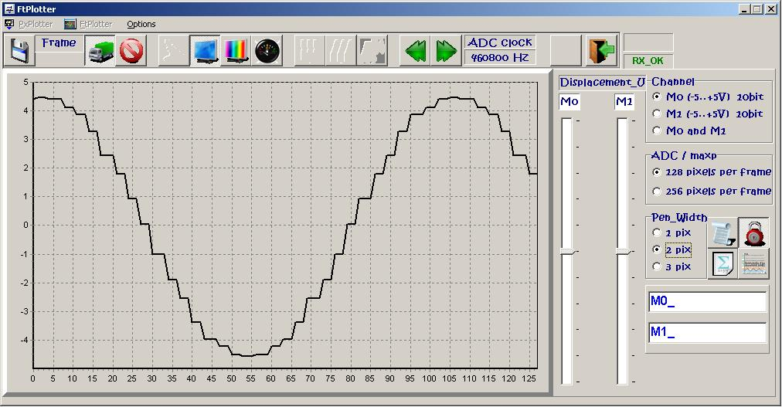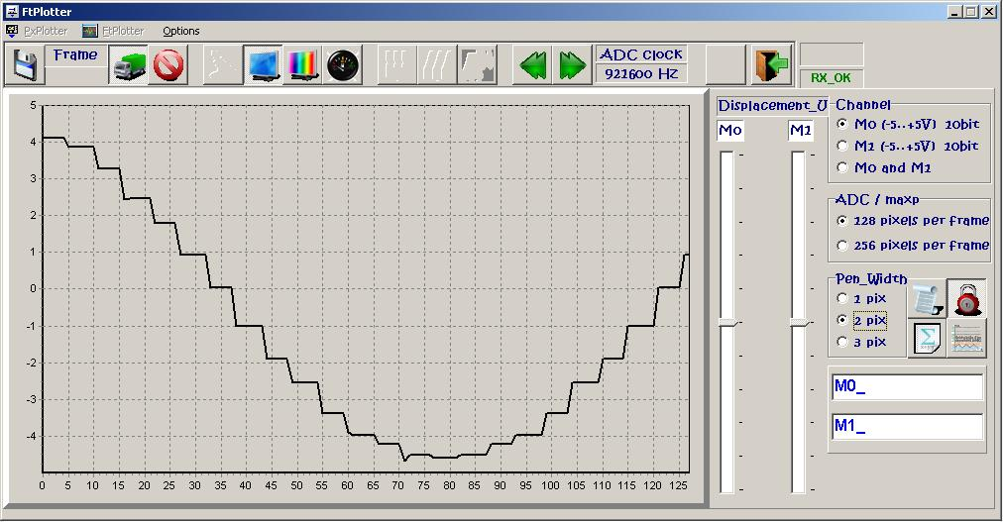

Рис.5 Восстановление тестового сигнала после аналого-цифрового преобразования

при fD = 17723 SPS и fD = 35446 SPS

**Вывод:** Аналого-цифровое преобразование – это процесс преобразования входной физической величины в ее числовое представление. Аналого-цифровой преобразователь (АЦП) – устройство, выполняющее такое преобразование.

Типы АЦП:

* АЦП параллельного или прямого преобразования (Flash Converters ADC)
* АЦП последовательного приближения (SAR ADC, Successive Approximation Register ADC )
* Сигма-дельта АЦП (Sigma-Delta ADC )
* Интегрирующие АЦП (Integrating ADC )

Параметры аналого-цифровых преобразователей:

* ***Nb*** *-* *разрядность* *преобразователя*
* *разрешающая способность*
* ***Q*** *− шаг квантования*
* ***fD*** *- преобразования* или *частота дискретизации*
* ***fS*** *— максимальная частота спектра входного сигнала*
* ***fN*** *- частота Найквиста*
* ***tC*** *- время преобразования*
* *статическая погрешность*
* *Аддитивная погрешность*
* *Мультипликативная погрешность*
* *дифференциальная нелинейность*
* *интегральная нелинейность*